Онлайн-уроки финансовой грамотности в МБОУ СОШ с.Пионер
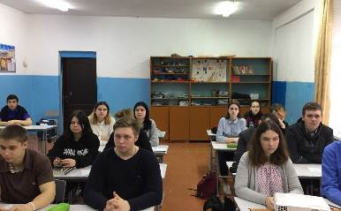
Учащиеся МБОУ СОШ села Пионер завершают участие в весенней сессии онлайн уроков по финансовой грамотности. В апреле ученики 9, 10, 11 классов приняли участие в уроках " С налогами на "Ты", "Все о будущей пенсии: для учебы и жизни". Во время урока учащиеся узнали об истоках налогообложения, что такое налоги, в чем цель и смысл налогообложения. Ребятам рассказали, какие бывают налоги, как выплачиваются. Учащихся познакомили с условиями получения налогового вычета и его размерами.
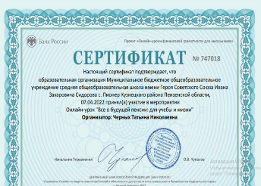
На уроке по теме «Все о будущей пенсии: для учебы и жизни» учащиеся узнали, как формируется пенсия, как устроена пенсионная система России, что влияет на размер пенсии, как рассчитывается пенсия. В процессе онлайн-урока учащиеся отвечали на вопросы интерактивного теста для оценки полученных знаний. Равнодушных не осталось, в основном молодых людей интересовало: чем отличается накопительная пенсия от страховой, можно ли после выхода на пенсию работать, и какие преимущества официального трудоустройства перед неофициальным.

